КАРТА ДИСТАНЦИОННОГО ЗАНЯТИЯ

Дата:18 сентября
Класс: 4
Предмет: окружающий мир
Учитель: Чернопазова Е.Н.
Адреса обратной связи: elena-chernopazova@yandex.ru,
Наш 4 класс https://vk.com/club151507684

Инструкция для учащегося
Работаем с учебником с. 20 - 23, РТ с. 14 – 15, видеозаписью
План-конспект учебного занятия:
Тема: Права ребёнка
Цель: формировать представление обучающихся об устройстве государственной власти в России; разъяснить функциональные обязанности каждой ветви власти.
Краткий план занятия:
- Актуализация знаний.
- Как называется Основной закон Российской Федерации?

Проверка д/з РТ с. 12-13 (пришлите выполненное задание)

- Работа по теме урока.
Российская Федерация – Россия есть демократическое федеративное правовое государство с республиканской формой правления.
Демос – народ, кратос – власть. Демократия – народная власть.
- Сначала выбирают того, кто представляет государство в мире. Назовите кто это?
- Кто президент нашего государства?

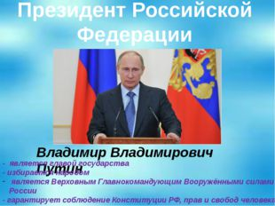
- Но один человек, хотя и президент и выбран народом, не может издавать и утверждать законы. Как вы думаете, почему?
- Для этого существует законодательная власть. Ее так же выбирает народ.
- Законодательная ветвь состоит из двух палат. В нижнюю палату, Государственную Думу, избираемую народом, входят представители партий (450 человек)
- Какие партии вам известны?
( Единая Россия, КПРФ, ЛДПР, Справедливая Россия и т.д.)
- Представителей партий называют депутатами. Это и есть Государственная Дума.
- Депутаты ГД обсуждают законы и принимают их. Любой закон читается 3 раза. После каждого чтения происходит обсуждение документа и голосование. Когда документ со всеми изменениями принимается большинством голосов – говорят «закон принят в третьем чтении». После этого он передается в следующую верхнюю палату – Совет Федерации.
- Скажите, какими качествами должен обладать каждый депутат и в Государственной Думе и Совете Федерации? (справедливость, надежность, рассудительность, ответственность, чувство долга).
- При утверждении закона в Совете Федерации, он передается Президенту. Президент издает Указ о введении закона в действие, который публикуется. Мало написать и принять закон – важно его исполнять!! Исполнительная власть.
- Этим занимается правительство, которое состоит из министров. Но есть люди, которые с неохотой исполняют принятый закон и нарушают права других. Поэтому существует еще одна необходимая судебная власть.
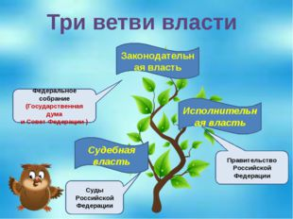
https://www.youtube.com/watch?v=9Dn4NCJbsQ0 - видео урока
- Работа в тетради с. 14-15 № 2, № 3

- Д/З Чтение учебника стр.20 – 23, отвечаем устно на вопросы
РТ с. 14 – 15 № 2, № 3.

